Крупнейшая за 30 лет забастовка работников железных дорог проходит в Британии
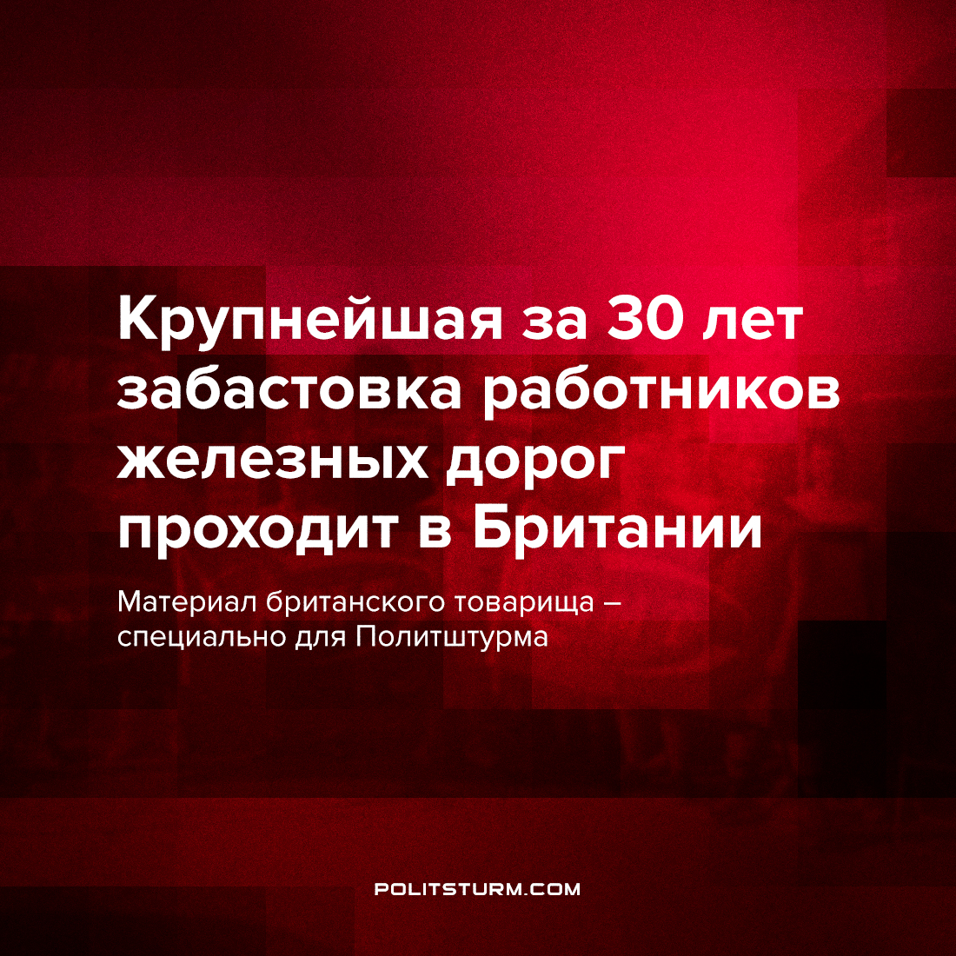

Оригинальная статья
2022-06-23
4 мин. на чтение

В прошедшую среду началась крупнейшая за 30 лет забастовка железнодорожников в Великобритании, организованная профсоюзом железнодорожных, морских и транспортных работников. Профсоюз не согласен с планами компаний заморозить рост зарплат сотрудников и уволить часть из них.
24 мая более 40 000 железнодорожников из профсоюза RMT (Rail, Maritime, and Transport) объявили о проведении трехдневной забастовки, которая началась на этой неделе. В отличие от предыдущих забастовок, сегодня в неё вовлечены не только машинисты поездов и охранники, но и связисты и инженеры, а это означает, что затронуты обслуживание, сигнализация и координация железнодорожной сети. Эти рабочие места требуют высокой квалификации, и этот факт, наряду с масштабом забастовки (крупнейшая железнодорожная забастовка в Великобритании с 1989 года) делает невозможным наем штрейкбрехеров на замену бастующим.
В результате забастовка не только остановила около 90% пассажирских железнодорожных перевозок, но и затронула аналогичную долю грузовых железнодорожных перевозок, которые являются основным поставщиком товаров для большинства розничных магазинов (включая бакалею и супермаркеты) по всей Великобритании. В сочетании с продолжающимся кризисом забастовка может привести к массовым беспорядкам и остановке экономики по всей стране.
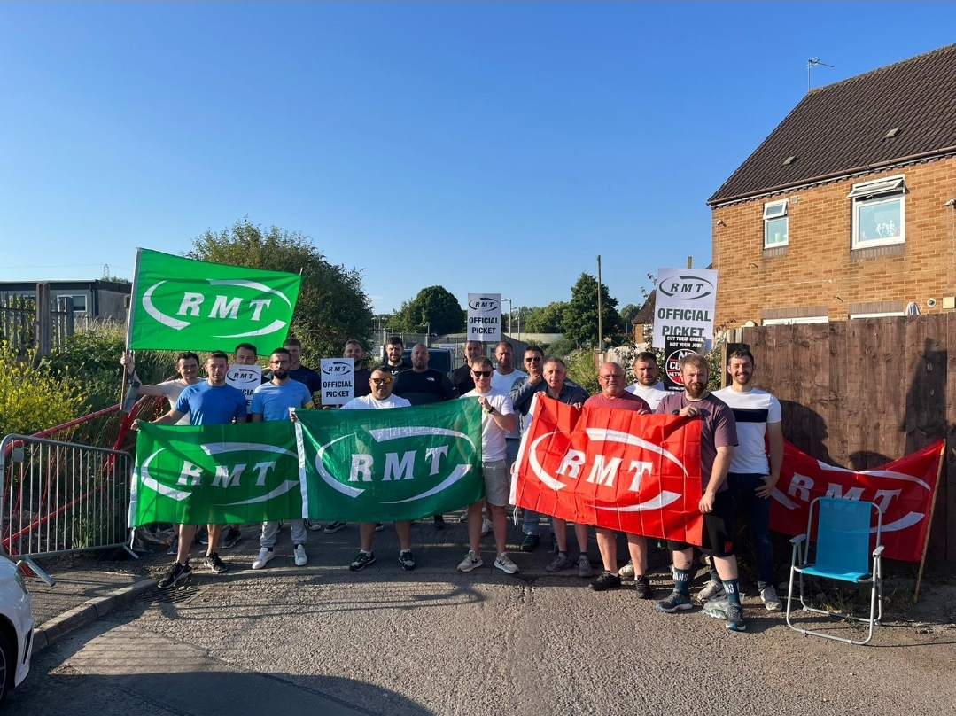
Железнодорожные работники на пикете, 23 июня 2022 года
Почему рабочие из RMT бастуют? За последние несколько лет тысячи железнодорожников были уволены, и в этом году Network Rail (государственная монополия на техническое обслуживание железных дорог) объявила о планах сократить ежегодные расходы на 100 миллионов фунтов стерлингов, в основном за счет увольнения еще 2500 рабочих по обслуживанию железнодорожных путей.
Это не только представляется мрачной перспективой для уволенных, но и приведет к сокращению технического обслуживания на 670 000 часов в год, что сделает Британскую железную дорогу значительно менее безопасной как для пассажиров, так и для рабочих. При этом заработная плата рабочих остаётся на прежнем уровне, и с учётом только инфляции (без учета роста производительности труда) это означает, что в реальном выражении каждому рабочему платят в среднем на 10% меньше, чем пару лет назад.
В то же время Network Rail отдавала на аутсорсинг ремонт путей и инженерные работы, которые можно было бы выполнять собственными силами с меньшими затратами. Руководителям, требующим такого сокращения расходов, платят до 585 000 фунтов стерлингов в год, а железнодорожные компании получают прибыль более 500 миллионов фунтов стерлингов в год. Бессердечный ответ исполнительной власти на требования рабочих и в качестве оправдания их собственных раздутых зарплат сводился, по сути, к тому, что рабочие сами виноваты и «должны были усерднее учиться в школе».
Британский закон о профсоюзах является одним из самых строгих в Западной Европе, требуя голосования по почте при явке более 50% и большинстве голосов «за». В связи с тем, что голос должен быть отправлен по почте (и не может быть подан вживую), профсоюз должен иметь информацию об адресе проживания каждого человека. Этот закон существует для того, чтобы чрезвычайно затруднить организацию таких крупномасштабных забастовок. Кроме того, рабочие наняты 15 различными частными железнодорожными компаниями, а также государственной монополией на техническое обслуживание железных дорог, что также еще больше затрудняет организацию и сотрудничество.
В этих условиях тот факт, что рабочим RMT удалось добиться 71-процентной явки и 89-процентного большинства, выглядит невероятным. Несмотря на это подавляющее большинство и тот факт, что эта забастовка проводится в знак протеста против передачи еще большей доли богатства, созданного рабочими, владельцам, а также в целях обеспечения безопасности железнодорожной сети, что отвечает интересам всего общества, рабочих из RMT демонизируют буржуазные СМИ. Притворное беспокойство по поводу того, что студенты пропускают учебу, а пациенты пропускают приемы из-за забастовок, является обычным явлением, а лидеров профсоюза RMT преследуют и бесконечно на них клевещут. 1,4-миллионный профсоюз Unite и ряд других пообещали провести свои собственные забастовки, если правительство будет ущемлять право рабочих RMT на забастовку.
Премьер-министр от Консервативной партии Борис Джонсон уже громогласно заявил: “Профсоюзные бароны должны сесть за стол переговоров с железнодорожными компаниями”. Правительство планирует принять ряд законов, облегчающих работодателям привлечение штрейкбрехеров. Генеральный секретарь профсоюза RMT Мик Линч отреагировал на инициативы правительства словами: “Я не знаю, как привлечение неквалицифированных, неопытных работников на опасную работу, какой является железная дорога с высокоскоростными поездами, с высоким напряжением и правилами, имеющими силу закона, поможет кому-либо, будь то пассажир, рабочий, менеджер и т.д.”
Начиная с режима Маргарет Тэтчер, британская железнодорожная промышленность и услуги были приватизированы под предлогом «повышения эффективности». Однако стоимость британских железнодорожных перевозок является самой дорогой в Европе. На самом деле это привело к рождению частного картеля в отрасли железнодорожного транспорта, что позволило его владельцам с большей легкостью вымогать деньги у пассажиров и эксплуатировать рабочих, в то же время получая миллиарды фунтов денег налогоплательщиков в качестве субсидии.
Так называемая «Рабочая» («Лейбористская») партия во время своего последнего пребывания у власти не сделала ничего, чтобы остановить или отменить приватизацию, а вместо этого продолжила ее, а также инициировала свою собственную. Характер партии также раскрывается тем фактом, что она хранит молчание об этих забастовках, и неудивительно, что многие профсоюзы в последние годы разорвали связи и финансирование. Как писал Ленин более 100 лет назад:
«…Рабочая партия большею частью состоит из рабочих. Однако является ли партия действительно политической рабочей партией или нет, это зависит не только от того, состоит ли она из рабочих, но также от того, кто ею руководит и каково содержание ее действий и ее политической тактики. Только это последнее и определяет, имеем ли мы перед собой действительно политическую партию пролетариата. С этой единственно правильной точки зрения Рабочая партия является насквозь буржуазной партией, ибо хотя она и состоит из рабочих, но руководят ею реакционеры, — самые худшие реакционеры, действующие вполне в духе буржуазии; это — организация буржуазии, существующая для того, чтобы с помощью английских Носке и Шейдеманов систематически обманывать рабочих». – из «Речи о вхождении в Британскую рабочую партию»
Хотя усилия и цели бастующих рабочих похвальны, следует признать, что в случае успеха забастовки победа будет лишь временной. Капитализм — это то, что привело к условиям, при которых желание рабочих бастовать неизбежно приведет к дальнейшему обнищанию не только английских железнодорожников, но и рабочих во всем мире. Единственное постоянное решение проблемы безработицы, безопасности на рабочем месте и стоимости жизни — это социализм. И только подлинно коммунистическая партия может успешно повести рабочих за перевод классовой борьбы из чисто экономической сферы в политическую.
Источники:
https://www.heraldscotland.com/politics/20224543.boris-johnson-tells-commuters-stay-course/
https://www.rmt.org.uk/news/rmt-declares-overwhelming-mandate-for-national-strike-action-on/
https://inews.co.uk/news/rail-strike-rmt-walkout-cancel-trains-freight-running-day-food-energy-shortages-1675416
https://www.rmt.org.uk/news/members-updates/rates-of-pay-and-conditions-of-service-2021–network-rail140222
https://www.rmt.org.uk/news/rmt-launch-3-days-of-national-train-strike-action/
https://www.tssa.org.uk/find-your-company/network-rail/news/nr-top-bosses-and-what-they-are-paid
https://www.tuc.org.uk/news/rail-cuts-will-compromise-safety-loss-670000-maintenance-hours-tuc-report#:~:text=Network%20Rail%20plans%20to%20cut%20annual%20expenditure%20by%20%C2%A3100,hours%20of%20maintenance%20work%20annually
https://www.tssa.org.uk/news-and-events/tssa-news/network-rail-leaders-offensive-and-out-of-touch-on-pay
https://www.local.gov.uk/our-support/workforce-and-hr-support/employment-relations/employment-law-topics-and-e-guides-6#:~:text=Only%20where%20such%20a%20ballot,voted%20to%20support%20the%20action.
https://www.unitetheunion.org/news-events/news/2022/may/unite-vows-to-confront-head-on-any-further-attacks-on-the-right-to-strike/
https://www.dailymail.co.uk/news/article-10922403/How-RMT-rail-strike-affect-London-Underground-Overground.html
https://www.vouchercloud.com/resources/train-prices-across-europe
https://www.marxists.org/archive/lenin/works/1920/jul/x03.htm#fw6

Оригинальная статья

